南京工业大学网上预约报账系统使用手册
第一部分 登陆网上预约报账系统 2
1、登陆系统 2
2、修改登陆密码 2
第二部分 项目授权及项目情况查询 4
1、“授权管理员”及撤销授权 4
2、“授权无限额经办人”及撤销授权 5
第三部分 网上预约报账操作 6
1、预约报账业务介绍 6
2、个人信息维护 7
3、报销单管理 7
4、申请报销单（日常报销业务（含冲销借款与预付款）） 8
5、申请报销单（国内旅费业务（含冲销差旅费借款与预付款）） 13
6、申请报销单（暂借款业务） 14
7、申请报销单（酬金申报业务） 14
8、修改报销单 15
9、撤销报销单 15
10、打印报销单 15
11、历史报销单 15
第四部分 注意事项 16

第一部分 登陆网上预约报账系统

1、登陆系统
1）在网络浏览器地址栏输入http://jcb.njtech.edu.cn进入我校计划财务部首页（为了不影响网页最佳显示效果，建议使用Google Chrome浏览器），点击首页的【高级财务管理平台】，进入计划财务部综合信息门户。
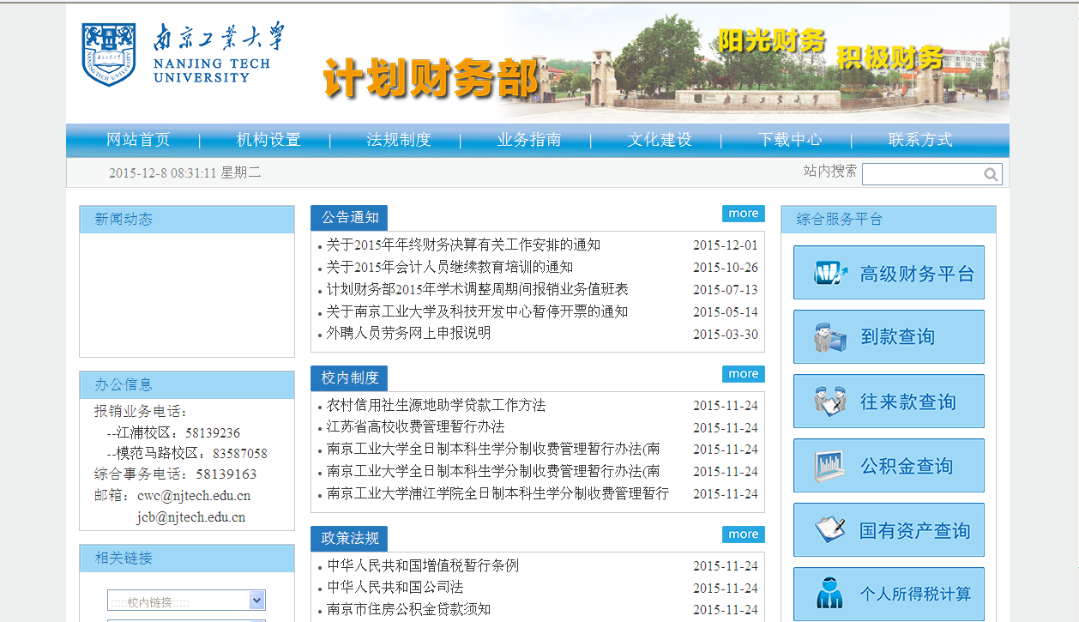
2）在综合信息门户节目，输入用户名、密码、验证码进入网上预约报账系统首页。如有忘记密码无法登陆的，请本人持有效证件至计划财务部报销大厅（江浦行政楼102）重置密码。
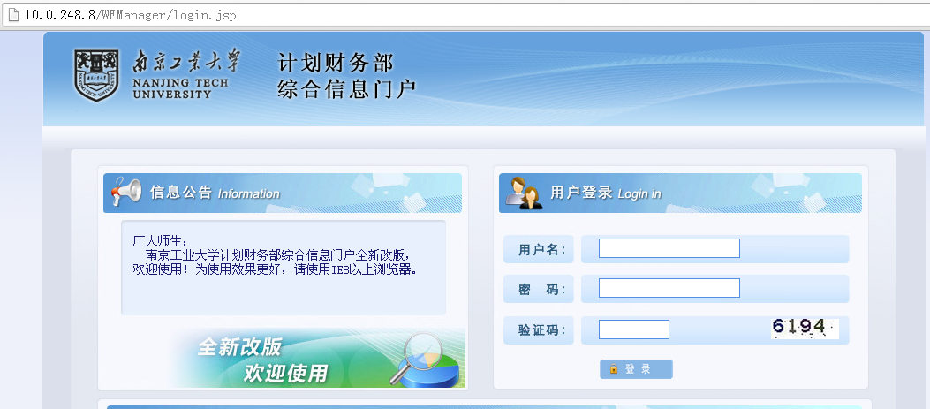

2、修改登陆密码
点击首页系统导航中的【高级财务查询】或者右上角的【财务查询】进入查询页面，通过页面左下角的【修改密码】功能修改登陆密码。
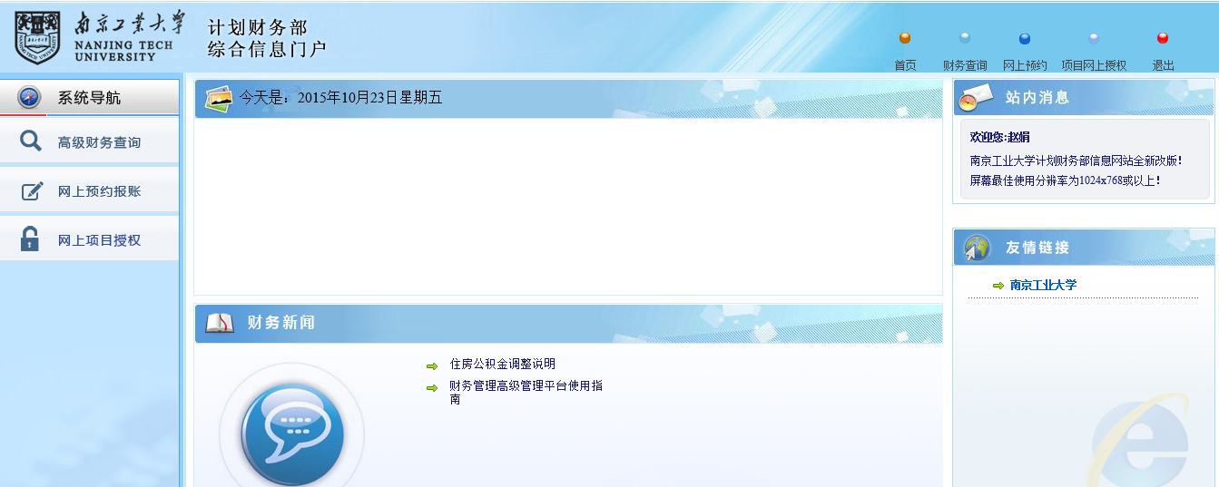
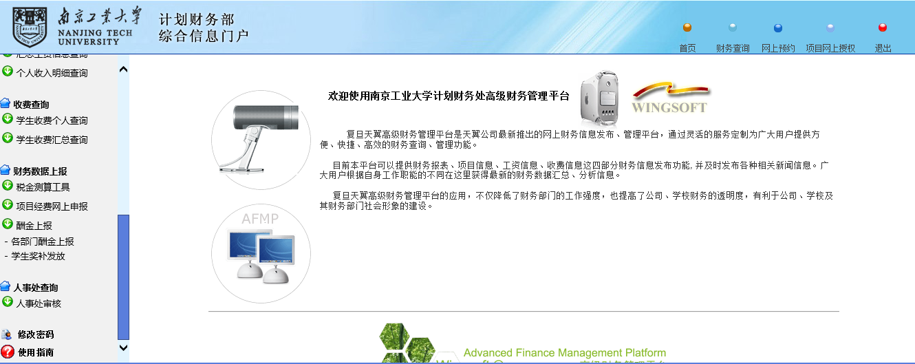

第二部分 项目授权及项目情况查询
进入系统后，点击【网上项目授权】，可以看到项目授权相关信息。
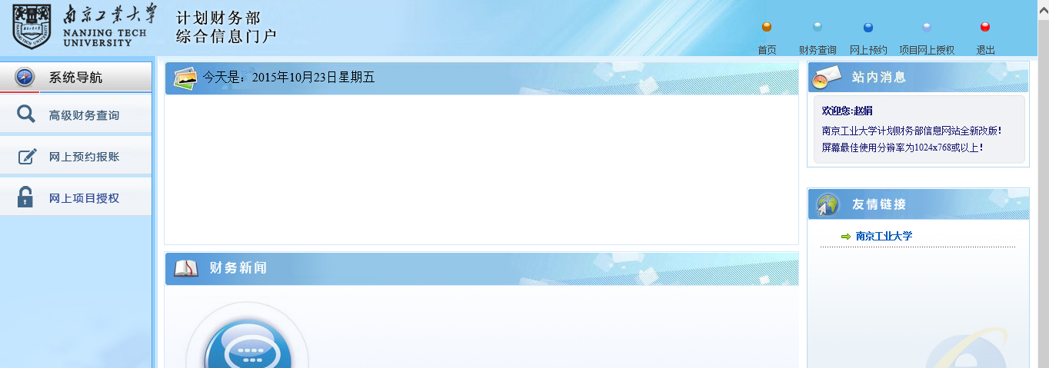
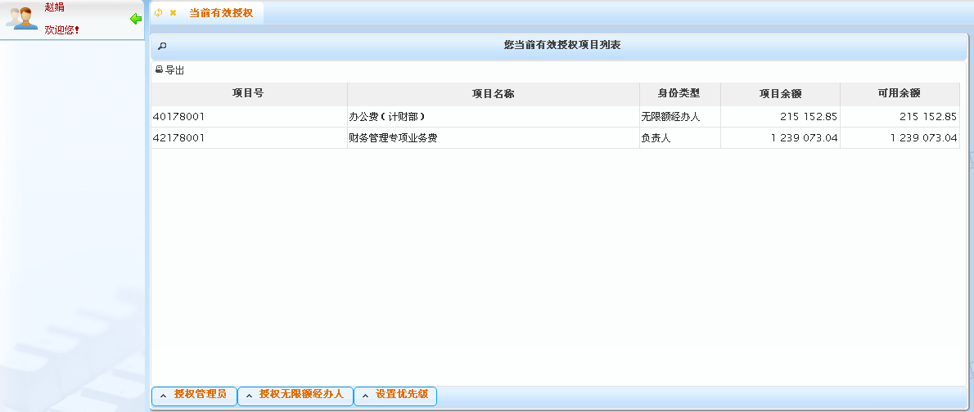

1、“授权管理员”及撤销授权
【授权管理员】：授予某位在职职工管理本项目的权力（被授权人必须有工号），每个项目可以授权一位管理员。选中项目，点击授权管理员按键，点击添加管理员按键，输入管理员的工号、姓名点击确认即可。撤销管理员时，选中已设置的管理员，点击“撤销授权”即可。
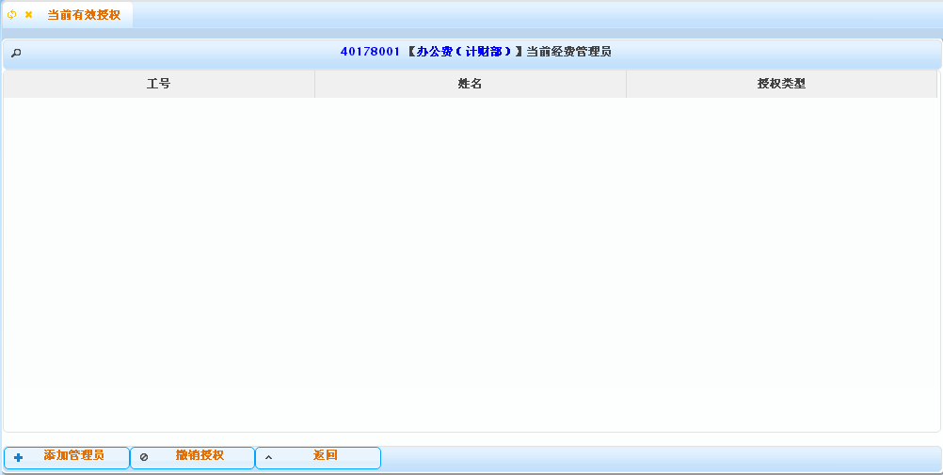
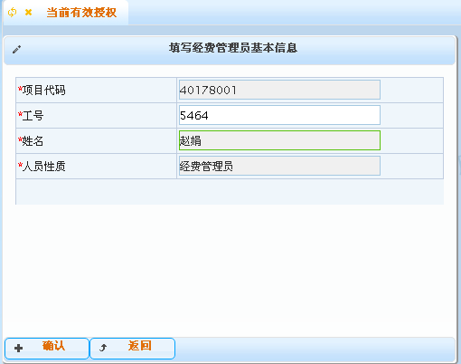

2、“授权无限额经办人”及撤销授权
【授权无限额经办人】：授予某位在职职工使用被授权的项目进行网上预约报账的权力。授权操作类同“授权管理员”的操作，撤销操作也类同撤销“授权管理员”的操作，所不同的是每个项目都可以同时授权多人为“无限额经办人”，重复多次点击“添加无限额经办人”即可。
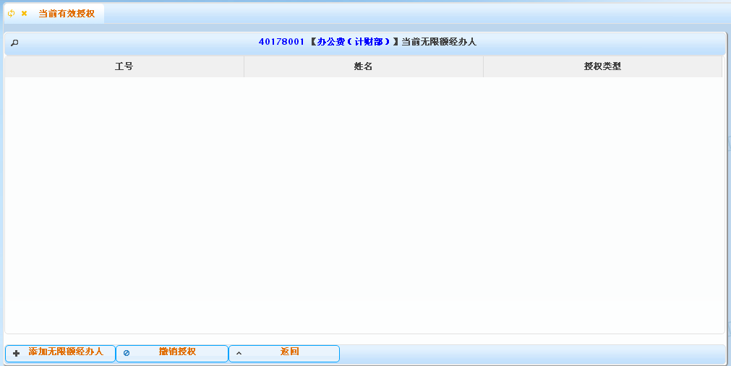

第三部分 网上预约报账操作

1、预约报账业务介绍
1）点击【系统导航】中的【网上预约报账】或下图右上角的【网上预约】进入网上预约报账页面。
预约报账业务包括：报销单管理、历史报销单、预约删除日志、支付失败预约单。
【报销单管理】：申请报销单、修改报销单、撤销报销单、预约安排、打印报销单、查看预约物流（暂不启用）、查看详细信息等。
【历史报销单】：查询已经财务报销的、或被拒绝的预约单历史记录。
【预约删除日志】：查询已被经办人撤销的预约单历史记录。
【支付失败预约单】：暂不启用
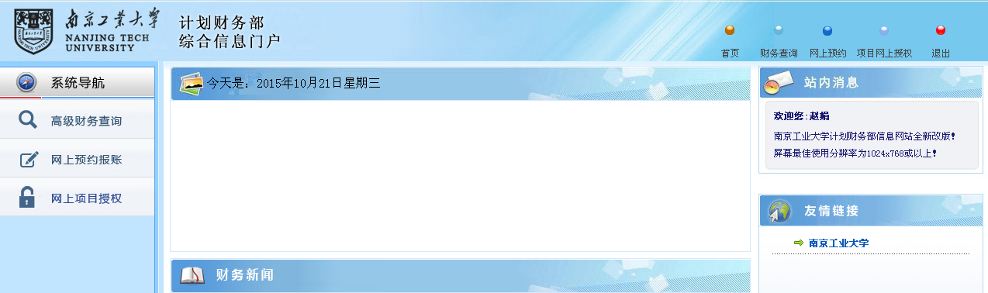
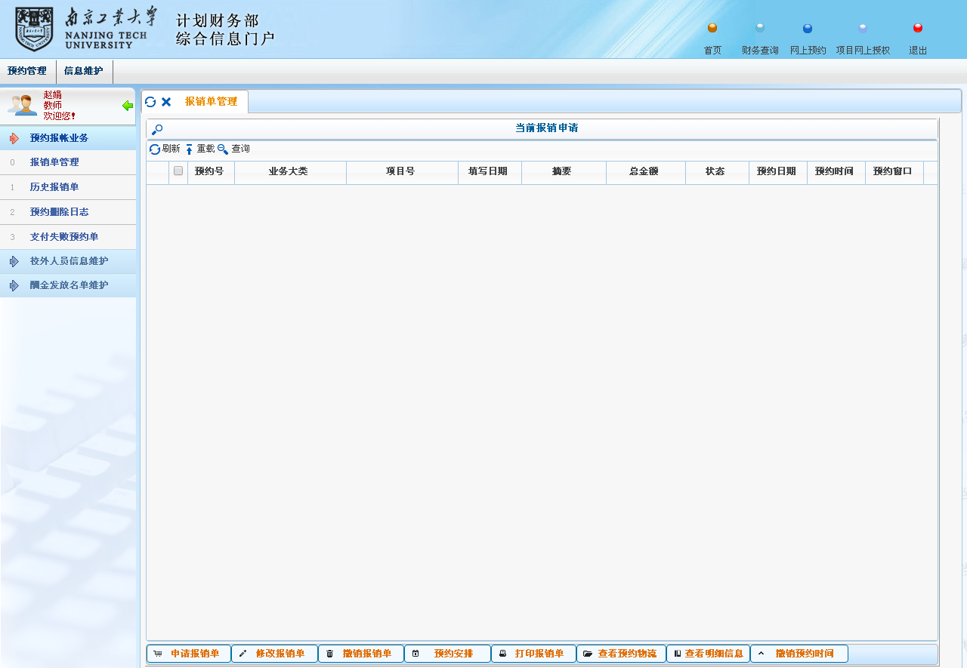

2、个人信息维护
进入【网上预约报账】页面后，点击左上角的【信息维护】对个人信息进行补充完善，以便于后期申请预约报账。
【电话】：填写办公电话，如无，填写手机号码。
【Email】：请填写本人常用电子邮箱，以便于后期接收财务报销相关事项通知。
【手机号码】：请填写本人手机号，作报销单出现疑问事项时联系使用。
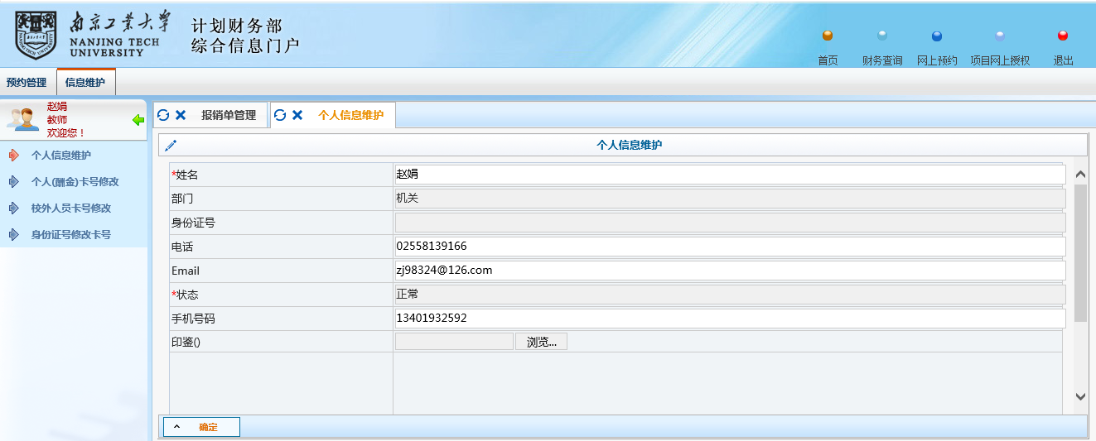

3、报销单管理
进入【网上预约报账】页面后默认为【报销单管理】页面，显示本人当前已经申请，等待处理的报销单。
【申请报销单】：申请新的预约报销业务。
【修改报销单】：修改已经申请的报销单内容。
【撤销报销单】：撤销无效或错误的报销单，从而解冻原来的预约额度。
【预约安排】：预约或修改已申请报销单的报销时间。
【打印报销单】：打印已经预约成功的报销单。
预约报账首页状态分为：已预约、尚未预约时间、已过期。
【已预约】：表示该报销单已经预约了日期、时间和窗口，等待处理；
【尚未预约时间】：表示该报销单已经生成但尚未预约日期、时间和窗口；
【已过期】：表示该报销单已经过了预约的日期。（已过期的报销单，如果尚等待财务处理的，请继续保留；如果确认是作废或错误的，请及时撤销。）
注意：经财务正常处理完成的预约单以及因各种原因被财务退回的报销单不再在此窗口显示，可在【历史报销单】中进行查询。

4、申请报销单（日常报销业务（含冲销借款与预付款））
⑴填写报销基本信息（报销项目号、实际报销人、电话、手机、电子邮件、摘要、票据张数、业务大类、支付方式）
在预约报账首页，点击【申请报销单】，进入报账申请过程。
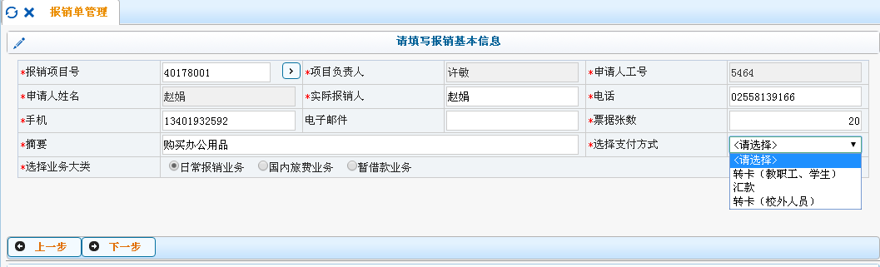
【报销项目号】：本次报销所使用的项目号。点击查看本人可以进行预约申报的项目。如果发现无法进行申报，请联系项目经费负责人。项目经费负责人如委托他人代为办理网上预约填报事项，必须进行项目授权。代办人只有经过被授权后，才可通过网上预约办理授权人名下的经费项目报销事项，否则只有项目负责人本人进行网上预约办理报销事项。网约系统将进行项目余额、预算金额检查，如果您填写的报销金额超过项目余额或某一项预算，系统将提示您已经超支，反之如果您能够顺利保存报销单，则说明您报销的项目有足够的余额或预算完成本次报销，当您持报销单到计财部报销时，就自然能顺利通过项目余额、预算金额的检查。（提示：因目前系统仍处于待完善阶段，仅对项目余额进行检查与控制，待逐步细化后将一并对预算项进行检查控制）
【申请人工号】：报销单的申请人工号，系统默认为本报销单的填写录入人，不允许修改。
【申请人姓名】：报销单的申请人姓名，不允许修改。
【实际报销人】：报销单业务的实际经办人，默认与【申请人姓名】相同，你可以根据需要做修改，实际报销人将会出现在财务凭证的摘要栏中。例如：申请人姓名为甲某某，实际报销人为乙某某，如果报销办公用品，财务入账后摘要会出现“乙某某报办公用品”。
【电话】：请填写联系电话，方便联系，必填项。
【电子邮件】：请填写电子邮件，方便联系，选填项。
【票据张数】：请填写报销发票等附件的准确张数，必填项（一份报销单附件不得超过50张。差旅费及会议费等属于“一事一了”费用项，如附件张数超过50张，请在【票据张数】一栏填写“50”并在打印的报销单上注明实际张数）。
【摘要】：填写本次借款或报销的费用类别，即在此输入发票所属的费用类别名称而不是发票上的商品名称，例如发票内容为“信封、笔”等的话，就应该在摘要栏中填入它们所属的费用类别“办公用品费”或者“耗材费”；摘要最多不超过30个字符），必填项。
【选择业务大类】：请填写所需填报的业务。目前业务大类包括【日常报销业务】、【国内旅费业务】、【借款业务】、【酬金申报业务】（开放时间另行通知，目前仍通过原方式进行申报）四种。冲销借款和预付款请选择【日常报销业务】。
【选择支付方式】：目前支付方式支持【转卡（教职工、学生）】、【转卡（校外人员）】、【汇款】三种，请根据具体业务情况选择正确的支付方式。

⑵确认是否冲销预借款
报销基本信息填写完成后，点击【下一步】，如果该项目存在未核销的借款，系统会自动列出所有未核销往来款清单。
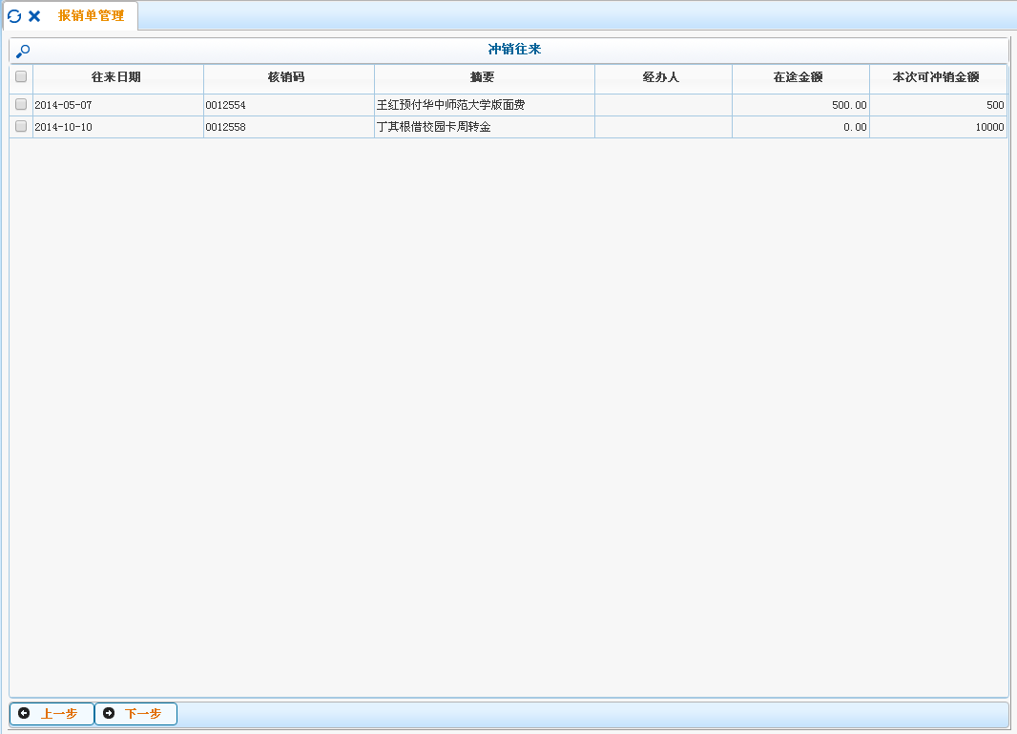
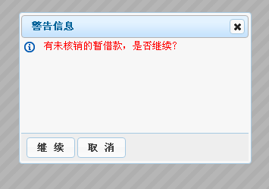
请您根据需要选择冲销，也可以选择不冲销往来直接点击【下一步】-【继续】。若本次报销需要冲销，请先勾选需要核销的往来账，然后点击【下一步】。
【本次可冲销金额】：表示财务已正式入账的未核销往来账余额。
【在途金额】：表示已填写预约单，其中有冲销金额，但财务尚未正式入账的金额。

⑶填写报销费用项金额
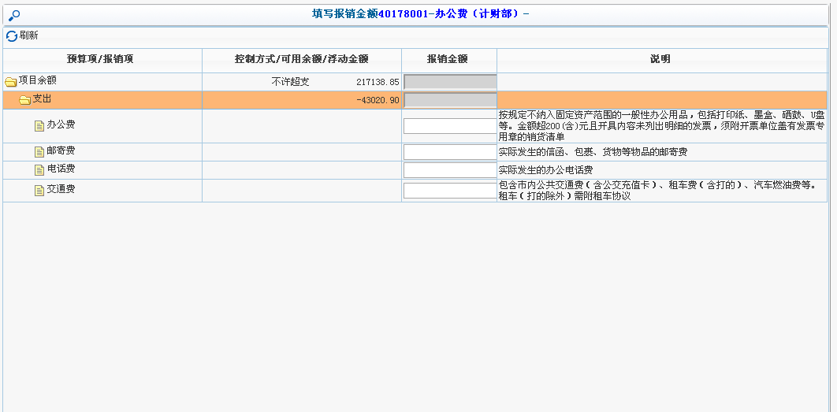
本步骤列出该项目预算模板及其下级可以报销的费用项，相关报销金额请填入费用项右边的报销金额框中。
所有的业务填写完毕后，点击【下一步】即可。（如果选择了前面的冲销借款，在此步骤中的费用项填写的金额如果与冲销的金额相等，点击下一步即完成报销单填写，直接进行预约校区和预约时间选择即可。如果填写的金额超过了冲销的金额，点击【下一步】将跳转至支付信息填写页面。）

⑷填写支付信息
①如步骤1中支付方式选择了【转卡（教职工、学生）】，在【工号】输入框中输入收款人的工号（学号），然后点击【姓名】框，系统自动跳出该工号（学号）对应的姓名和账号，然后再输入“金额”，点击【确认】即可。需要转入多个人的银行卡时，重复上述操作，直至【未填金额】一栏显示为“0”，点击【下一步】转入预约校区和预约时间选择页面。
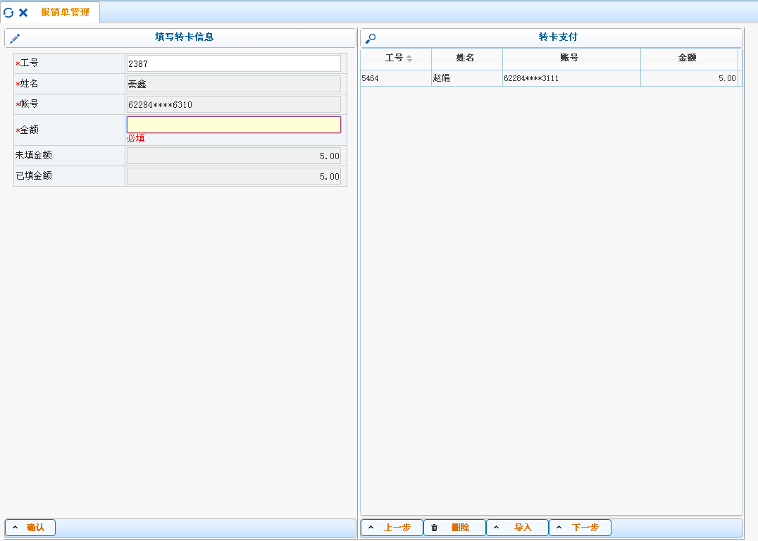
②如步骤1中支付方式选择了【汇款】，请填写以下信息后点击【确认】-【下一步】转入预约校区和预约时间选择页面。
【户名】：填写收款单位全称
【账号】：填写收款单位银行账号，请仔细核对，确认银行账号输入准确。
【开户银行】：点击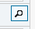选择开户银行名称。系统弹出开户银行选择框，请在“开户行”右侧输入框中输入开户银行的关键字，然后点击【查询】，系统将列出根据关键字查询出的银行列表，请选择对方账户的开户银行，然后点击【确定】。
输入关键字时，只需要输入开户银行的一个或多个关键字，如果输入多个关键字，则多个关键字中间用空格分开。比如，对方的开户银行为“中国银行上海市五角场支行”,则输入“中国 上海 五角场”三个关键字即可。对方的开户银行为“中国工商银行南京市雨花支行”，则输入“工商 雨花”两个关键字即可。
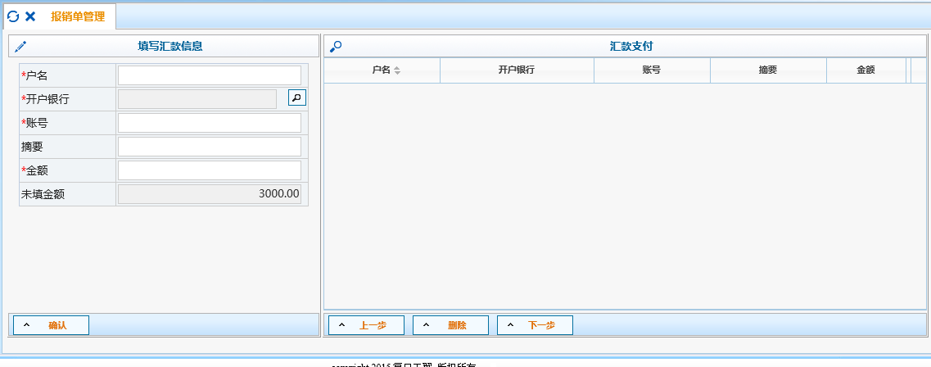
点击选择开户银行名称
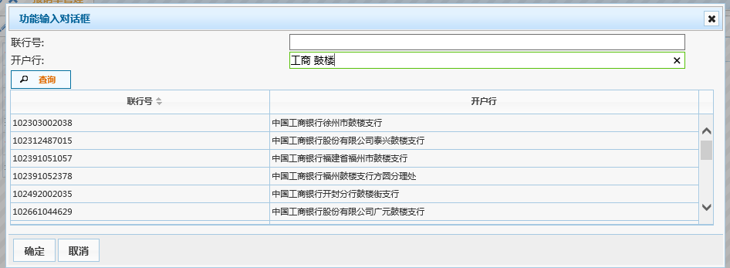
③如步骤1中支付方式选择了【转卡（校外人员）】
【工号】：空。
【卡类型】：农行借记卡。请注意，所有对私转卡只支持农行借记卡，请勿填写信用卡卡号或其他银行卡号。
【姓名】：输入转卡人员的姓名。
【账号】：请仔细核对，确认银行卡号输入准确。
其余操作事项同【转卡（教职工、学生）】。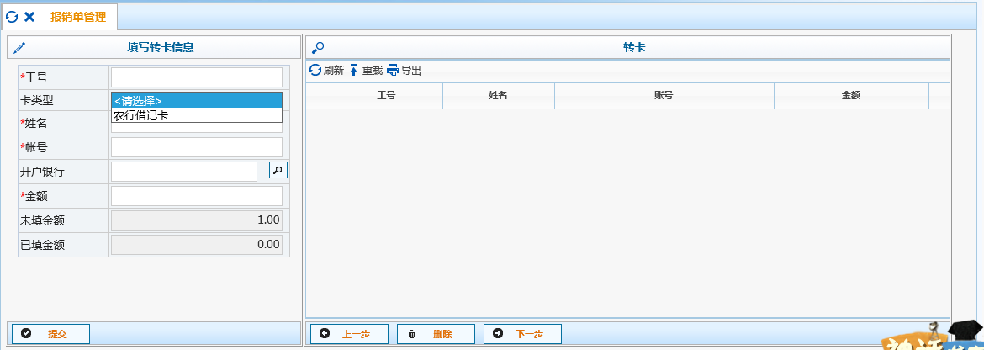

⑸预约报销校区和时间
首先选择预约的校区，然后选择预约的日期，系统自动列出丁家桥校区与江浦校区的预约情况，选择一个合适的时间段后，点击【预约】。
如果选择了相应日期后显示空白，表示所选日期已经约满或为非对外报销时间，请再选择其他日期。
预约完成后，系统提示打印预约单，请核对相关报销信息，然后点击【打印确认单】即可完成整个预约流程。
请持打印好的报销单，办理好相应签字、盖章手续后，将报销单送至计财部交由接单人员预审即可。
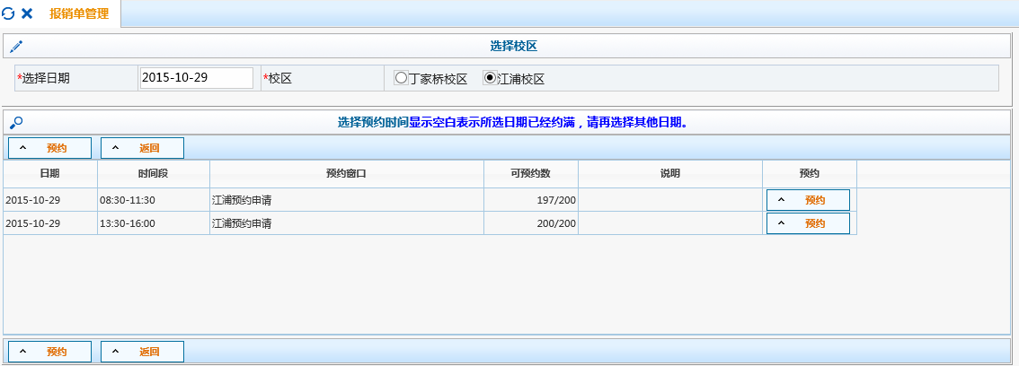

5、申请报销单（国内旅费业务（含冲销差旅费借款与预付款））
⑴填写报销基本信息
【选择业务大类】点击【国内旅费业务】，其余同【日常报销业务】。
⑵确认是否冲销预借款
同【日常报销业务】
⑶填写报销费用项金额
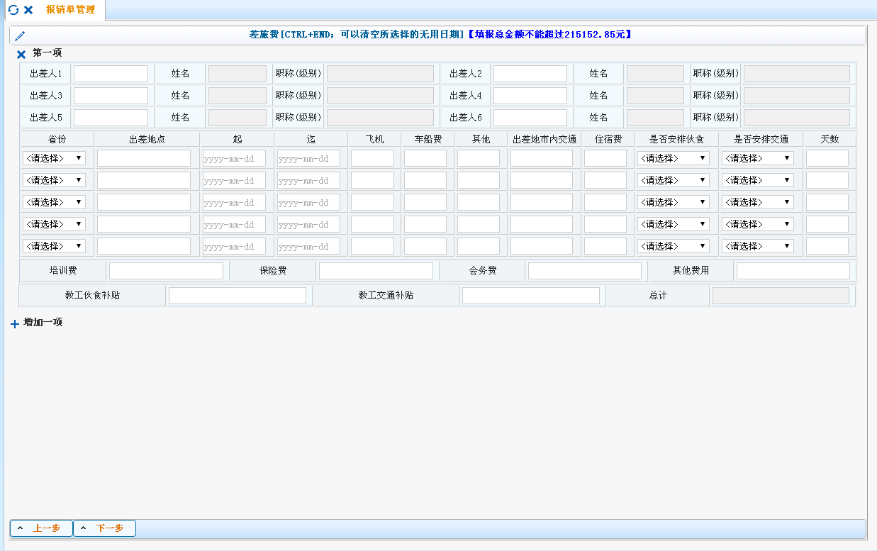
如【出差人】为校内教职工或学生，请输入工号（学号），系统会自动跳出出差人姓名。如出差人为校外人员，请直接在方框内输入出差人姓名即可。
依次选择出差地点、出发日期和返回日期，填写城市间交通费及差旅地交通费、住宿费和其他费用（如会务费、会议注册费等）的金额。输入完毕后，点击【下一步】转入支付信息填写页面。
注意事项：如果因同一事项出差，出差人的出发与返回日期不一致，请通过【增加一项】加以区分。
⑷填写支付信息
同【日常报销业务】。
⑸预约报销校区和时间
同【日常报销业务】。

6、申请报销单（暂借款业务）
⑴填写报销基本信息
【选择业务大类】点击【暂借款业务】，其余同【日常报销业务】。
⑵填写报销费用项金额
【暂借款业务】的报销费用项只有一个，请输入借款或预付金额，选择【借款类型】，点击【下一步】转入支付信息填写页面。如【借款类型】选择“其他”，请在摘要一栏注明具体借款事由。
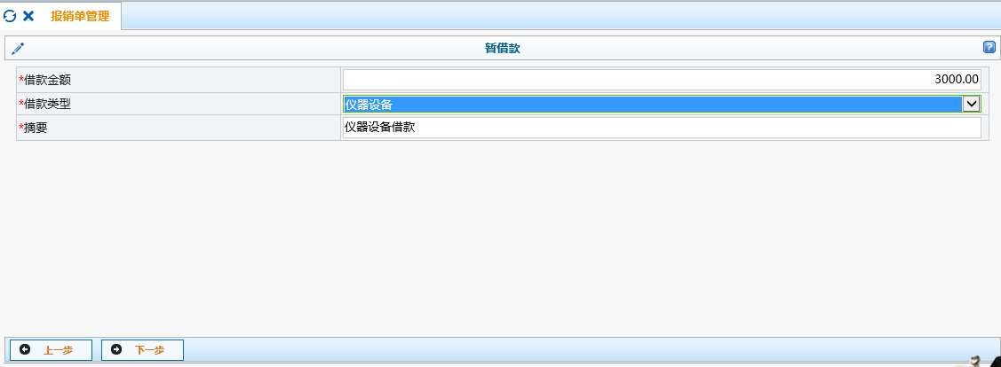
⑶填写支付信息
同【日常报销业务】。
⑷预约报销校区和时间
同【日常报销业务】。

7、申请报销单（酬金申报业务）
暂不启用。

8、修改报销单
本功能只能修改报销单的报销费用内容、支付方式等信息。如果要更换经费项目报销，因为要解除原来冻结项目的金额，并重新检查新项目的可用余额及预算控制情况。请先撤销原来的报销单，并重新申请新的报销单，不能通过修改报销单来更换经费项目。
如果需要重新预约时间或窗口，直接在网上预约首页先选中一个报销单，然后点击【预约安排】按钮即可进行重新预约时间和窗口。
需要修改报销单时，请先在主界面选择一个报销单，然后点击【修改报销单】，其它操作同【申请报销单】。

9、撤销报销单
本功能是将作废或错误的报销单直接删除，撤销报销单时，将同时解除预约时冻结的相应预算额度和可用余额。因此，如有作废或错误的预约记录请及时撤销，以免造成项目经费无法正常使用的情况。
需要撤销报销单时，请先在主界面中选择一个报销单，然后点击【撤销报销单】。

10、打印报销单
一般情况下，在“预约安排”的最后一步，可以完成打印报销单。此处的打印报销单， 可用于报销单丢失等原因进行补打，打印报销单也可多选预约单进行连续打印。

11、历史报销单
对于已经财务入账或者因各种原因被退回的报销单，可以通过【历史报销单】进行查询。
本模块还能查询已入账的报销单相关物流信息。
点击网上预约报账主界面的【预约管理】，选择【历史报销单】，进入历史报销单查询模块
您可以查询已入账的报销单。主界面中，可以看到入账日期、财务凭证号、报销单金额及实报金额等内容。

第四部分 注意事项
1、预约业务都将实时冻结项目金额（实行预算管理的项目将冻结相应的预算项金额），直到财务报账为止。因此，如有作废或错误的预约记录请及时撤销，以免造成项目经费无法正常使用的情况。
2、为了确保在计财部柜台顺利办理报销业务，对有预算控制的项目，请您确保申请预约报销的本次开支在预算允许的的范围和额度内。

